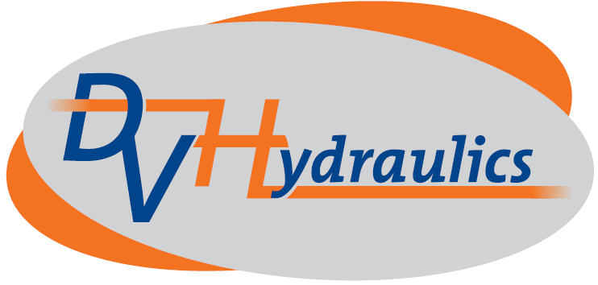 | Atelier : | Hoek 76 – Unit 11 – B-2850 Boom
 | Maatschappelijke zetel : | Molenstraat 161 – B-2840 Rumst
 | Tel : | +32 (0)3/888.60.00
 | Fax : | +32 (0)3/888.30.00
 | E-mail : | info@DVHydraulics.be
 | Website : | www.DVHydraulics.be
DV Hydraulics nv

Privacyverklaring klanten

DV Hydraulics NV verwerkt persoonsgegevens overeenkomstig deze privacyverklaring. Voor verdere informatie, vragen of opmerkingen omtrent ons privacy beleid, kunt u terecht bij Hilde Smets op info@dvhydraulics.be.

Verwerkingsdoeleinden
DV Hydraulics NV verzamelt en verwerkt de persoonsgegevens van klanten voor klanten- en orderbeheer (o.a. klantenadministratie, opvolgen van bestellingen/leveringen, facturatie, opvolgen van de solvabiliteit en het verzenden van marketing en gepersonaliseerde reclame).

Rechtsgrond(en) van de verwerking
Persoonsgegevens worden verwerkt op basis van artikel 6.1. [(b) noodzakelijk voor de uitvoering van een overeenkomst)], [(c) (noodzakelijk om te voldoen aan een wettelijke verplichting)], [(f) (noodzakelijk voor de behartiging van onze gerechtvaardigde belang om te ondernemen)] van de Algemene Verordening Gegevensbescherming.

Overmaken aan derden
Indien dit noodzakelijk is ter verwezenlijking van de vooropgestelde doeleinden, zullen de persoonsgegevens van de klant worden gedeeld met een partner van DV Hydraulics NV.
DV Hydraulics NV garandeert dat deze ontvangers de nodige technische en organisatorische maatregelen zullen nemen ter bescherming van de persoonsgegevens.

Bewaarperiode
De persoonsgegevens verwerkt voor klantenbeheer zullen worden bewaard gedurende de termijn die noodzakelijk is om aan de wettelijke vereisten te voldoen (onder andere op het gebied van boekhouding).

Recht van inzage, verbetering, wissing, beperking, bezwaar en overdraagbaarheid van persoonsgegevens
De klant heeft te allen tijde recht op inzage van zijn persoonsgegevens en kan ze (laten) verbeteren indien ze onjuist of onvolledig zijn, ze laten verwijderen, de verwerking ervan laten beperken en bezwaar te maken tegen de verwerking van hem betreffende persoonsgegevens op basis van artikel 6.1 (f), met inbegrip van profilering op basis van die bepalingen.
Bovendien, heeft de klant het recht om een kopie (in een gestructureerde, gangbare en machinaal leesbare vorm) van zijn persoonsgegevens te bekomen en de persoonsgegevens te laten doorsturen naar een andere vennootschap.
Teneinde bovenvermelde rechten uit te oefenen, wordt de klant gevraagd om een e-mail te verzenden naar het volgende e-mailadres: info@dvhydraulics.be.

Direct marketing
De klant heeft het recht zich kosteloos te verzetten tegen elke verwerking van zijn persoonsgegevens met het oog op direct marketing.

Klacht
De Klant beschikt over het recht om een klacht in te dienen bij de Commissie voor de Bescherming van de Persoonlijke Levenssfeer (Drukpersstraat 35, 1000 Brussel - commission@privacycommission.be).

